不 符 合 项 报 告
审核领域及类型 | □QMS □50430■EMS■OHSMS□FSMS □HACCP  ■初审■第( 2 )阶段审核□再认证□监督（）次□证书转换□特殊审核□其他
受审核方 | 新明和（重庆）环保科技有限公司 | 陪同人员 | 李雪
受审核部门 | 管理课 | 预计整改完成日期 | 2022.2.25
不符合事实描述:

查公司应急管理，审核发现公司办公区域配置的灭火器数量不足。不符合标准GB/T24001-2016的8.2a)通过策划的措施做好响应紧急情况的准备，以预防或减轻它所带来的不利环境影响；不符合标准GB/T 45001-2020的8.2a)针对紧急情况建立所策划的响应，包括提供急救。

上述事实不符合：□GB/T 19001:2016 idt ISO 9001:2015标准 条款
□GB/T 50430-2017标准 条款:
■ GB/T 24001-2016 idt ISO 14001:2015标准 8.2a) 条款
■GB/T 45001-2020 idt ISO45001：2018标准 8.2a) 条款相关要求

不符合性质：□严重 ■一般

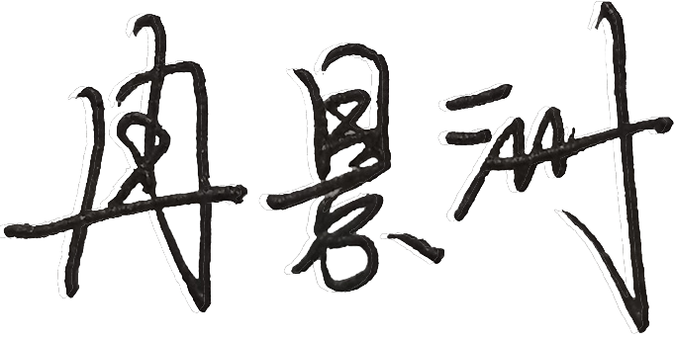
审核员： 审核组长： 受审核方代表：
日 期： 2022年02月23日 日 期：2022年02月23日 日 期：2022年02月23日
纠正措施验证（包括验证的主要内容和结果）

审核员： 日期：
不符合项纠正措施表
不符合项事实摘要：

纠正情况：

原因分析：

纠正措施：

预定完成日期：
举一反三检查情况：

受审核方纠正措施有效性的验证：

验证人： 日期：
受审核方代表： 日期:

